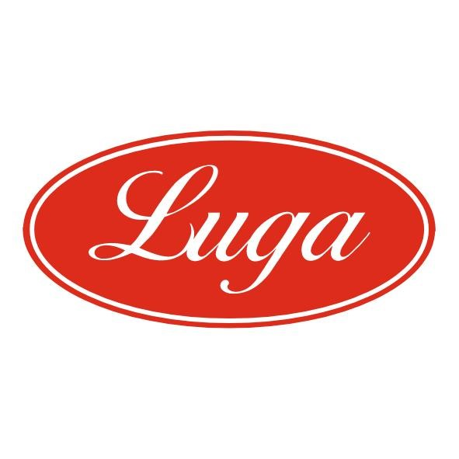Pizzeria Luga

Týždenné menu 03.11.-07.11.2025
Cena denného menu je 6,50 € vrátane polievky

Pondelok: 03.11.2025
Polievka: Zeleninov polievka s liatym cestom 1,3 250ml
Slepačí vývar 1,3,9 250ml
1. Kurča na cesnaku, tarhoňa 1,3 140/200g
2. Bravčové na srbský spôsob, americké zemiaky 1,10,17 140/200g
3. Ovocné guľky s posýpkou 1,3,7 350g

Utorok: 04.11.2025
Polievka: Tekvicová krémová polievka s opečenou šunkou 1,7 250ml
Slepačí vývar 1,3,9 250ml
1. Kuracie prsia zapečené s údeným syrom, varené zemiaky 1,7 140/200g
2.Držkový perkelt, chlieb 1,17 140/200g
3. Ovocné guľky s posýpkou 1,3,7 350g

Streda 05.11.2025
Polievka: Zemiaková polievka s vajíčkom 1,3 250ml
Slepačí vývar 1,3,9 250ml
1. Kurací študentský rezeň, varené zemiaky 1,7 140/200g
2. Obrátený bravčový rezeň, americké zemiaky, šalát 1,3,7,17 140/200g
3. Ovocné guľky s posýpkou 1,3,7 350g

Štvrtok 06.11.2025
Polievka: Kapustnica s klobásou 1,17 250ml
Slepačí vývar 1,3,9 250ml
1. Kurča na karí s jablkami, dusená ryža 1 140/200g
2 . Falošná sviečková z bravčového mäsa, knedľa 1,3,7,17 140/200g
3. Ovocné guľky s posýpkou 1,3,7 350g

Piatok 07.11.2025
Polievka: Zelerový krém s krutónmi 1,7 250ml
Slepačí vývar 1,3,9 250ml
1. Zapekaný karfiol so šunkou, hranolky 1,3,7,17 140/200g
2. Rizoto s kyslou kapustou a bravčovým mäsom 1,7 350g
3. Ovocné guľky s posýpkou 1,3,7 350g

Zoznam alergénov Obilniny obsahujúce lepok a výrobky z nich 2. Kôrovce a výrobky z nich 3. Vajcia a výrobky z nich 4. Ryby a výrobky z nich 5. Arašidy a výrobky z nich 6. Sójové bôby a výrobky z nich 7. Mlieko a výrobky z neho (vrátane laktózy) 8. Orechy, t. j. mandle, lieskové orechy, vlašské orechy, kešu, orechovce, para orechy, kokosový orech, pistácie, makadamové orechy a queenslandské orechy a výrobky z nich 9. Zeler a výrobky z neho 10. Horčica a výrobky z nej 11. Sezamové semená a výrobky z nich 12. Kysličník siričitý a siričitany v koncentrácii maximálne 10 mg/kg alebo 10 mg/liter vyjadrené ako SO2 13. Vlčí bôb a výrobky z neho 14. Mäkkýše a výrobky z nich 15. Citrusové plody a výrobky z nich 16. Med a výrobky z neho 17. Cesnak a výrobky z neho18. Chilli, feferóny a výrobky z nich
Váha mäsa je uvedená v surovom stave!

